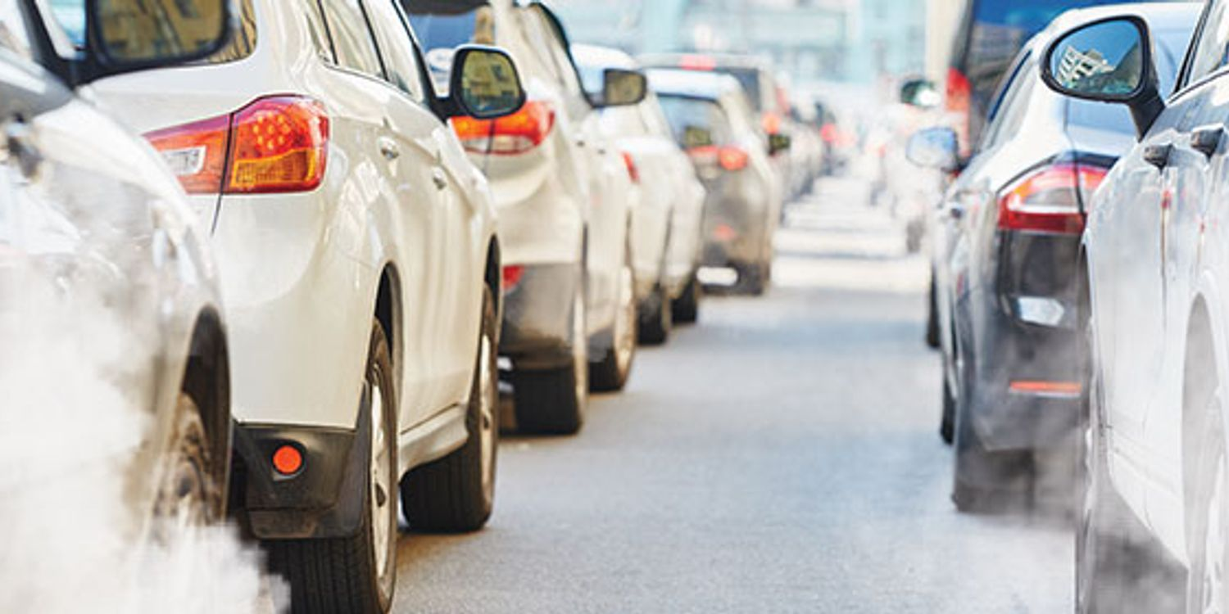
עדי שייכט 207574013
שוהם בן ארוש 212130041
נתנאל טל 211589049
עבודת גמר
מבוא לאקונומטריקה ב
R
תוכן עניינים
מבוא .....................................................................................................................3
אופן הטיפול בתצפיות חסרות...................................................................................4
אופן הטיפול בתצפיות חריגות...................................................................................4
מדדי סטטיסטיקה תאורטית.....................................................................................5
הצגה גרפית של משתנים...........................................................................................6
התפלגות צריכת דלק ...............................................................................................6
גרף מקלות סוגי דלקים............................................................................................6
התפלגות פליטת מזהמים ........................................................................................7
גרף עוגה-פיזור תצפיות לפי יבשות............................................................................7
גרף עוגה-התפלגות תיבת הילוכים.............................................................................8
מפת קורלציה מס' 1................................................................................................8
מפת קורלציה מס' 2................................................................................................9
..............................................................10הצגת מודל רגרסיה והגעה למודל אופטימלי
סינון ידני על פי ערכי פי ווליו.....................................................................................10
סיכום ומשוואה המודל.......................................................................................12-13

מבוא
(EMISSIONS)
בעבודה זו נתייחס לקובץ הנתונים שבוחן צריכת דלק ורמת פליטת גזמי חממה, בעיקר פחמן דו חמצני ברכבים שיוצרו בין השנים 2000-2022.
כעת, נסביר על הקובץ והמשתנים שבו.

הסבר | סוג המשתנה | שם המשתנה
כמות פליטת פחמן דו חמצני מהרכב ,נמדד בגרם לק"מ. | כמותי | EMISSIONS
שנת יצור הרכב.  הטווחים הינם מ2000-2022. | כמותי | year of prodaction
גיל הרכב.  משתנה זה הוסף על ידנו באופן ידני כדי לבדוק האם גיל הרכב משפיע על רמת פליטת הפחמן הדו חמצני (הבדיקה התבצעה ב2022). | כמותי | Vehicle Age
שם יצרן הרכב. | איכותי | MAKE
שם הדגם של הרכב. | איכותי | MODEL
סיווג סוג הרכב. | איכותי | VEHICLE CLASS
נפח מנוע. | כמותי | ENGINE SIZE
מספר הצילינדרים במנוע הרכב. | כמותי | CYLINDERS
סוג תיבת ההילוכים של הרכב – לדוגמה: אוטומטית, ידנית. | איכותי | TRANSMISSION
סוג הדלק שהרכב צורך – כמו בנזין רגיל, בנזין פריימיום, דיזל, גז טבעי או אתנול. | איכותי | FUEL
צריכת הדלק של הרכב (בליטרים ל־100 ק"מ). | כמותי | FUEL CONSUMPTION
צריכת דלק בנסיעה בין עירונית .(Highway) מדד בליטרים ל־100 ק"מ | כמותי | HWY (L/100 km)
צריכה משולבת בין דרך בין עירונית ל עירונית. בליטרים ל־100 ק"מ. | כמותי | COMB (L/100 km)
צריכה משולבת – רק ביחידות אמריקאיות: miles per gallon. | כמותי | COMB (mpg)

המשתנה המוסבר שבחרנו הוא פליטת המזהמים מהרכב
מטרת העבודה הייתה לבדוק כיצד משתנים אלו שמשפיעים (אם בכלל) על רמת פליטת המזהמים של כלי הרכב ולהגיע למודל האופטימלי שייתן לנו את התחזית הטובה ביותר לפליטת מזהמים, שהוא המשתנה המוסבר בנתונים שלנו.
(EMISSIONS)

אופן הטיפול בתצפיות חסרות
הרצנו פונקציה אשר בודקת היכן נמצאות תצפיות חסרות (אם בכלל), לאחר בדיקה שביצענו בנושא התצפיות החסרות בקובץ , נמצא כי לא קיימות חסרות.

אופן הטיפול בתצפיות חריגות
תחילה הצגנו באופן ויזואלי (ע"י היסטוגרומות) את המשתנים הכמותיים וזיהינו את תצפיות הקצה שעלולות להשפיע באופן חריג על מודל הרגרסיה.
לאחר מכן, החלטנו לבצע סינון ידני של תצפיות קצה (על סמך ההצגה הגרפית).
להלן הקריטריונים שנקבעו לסינון:
Vehicle Age: בין 0 ל-25 שנים
ENGINE SIZE: בין 0.5 ל-8 ליטר
CYLINDERS: בין 2 ל-16
FUEL CONSUMPTION: בין 2 ל-30 ליטר ל-100 ק"מ
HWY (L/100 km): בין 2 ל-22 ליטר ל-100 ק"מ
EMISSIONS: בין 100 ל-600 גרם CO₂ לק"מ

תצפיות שלא עמדו בתנאים אלו הושמטו , בסיום התהליך נתנו פקודה שביצעה שהראתה לנו את כמות התצפיות שהוסרו וזאת לצורך תיעוד.

מדדי סטטיסטיקה תיאורית

משתנה כמותי | Min | Q1 | Med | Mean | Q3 | Max
year of production | 2000 | 2006 | 2012 | 2012 | 2017 | 2022
Vehicle Age | 0.0 | 5.0 | 10.0 | 10.44 | 16.0 | 22.0
ENGINE SIZE | 0.8 | 2.3 | 3.0 | 3.353 | 4.2 | 8.0
CYLINDERS | 2.0 | 4.0 | 6.0 | 5.851 | 8.0 | 16.0
FUEL CONSUMPTION | 4.3 | 10.4 | 12.3 | 12.76 | 14.7 | 28.3
HWY (L/100 km) | 3.8 | 7.3 | 8.4 | 8.92 | 10.2 | 19.6
COMB (L/100 km) | 4.2 | 9.1 | 10.6 | 11.03 | 12.7 | 23.3
COMB (mpg) | 12.0 | 22.0 | 27.0 | 27.32 | 31.0 | 67.0
EMISSIONS | 101.0 | 209.0 | 243.0 | 250.1 | 288.0 | 539.0

משתנה איכותי | מספר רמות | דוגמאות
MAKE | 51 | FORD, BMW, TOYOTA...
MODEL | 22,182 | JETTA, MUSTANG, RANGER...
VEHICLE CLASS | 15 | SUV, COMPACT, MID-SIZE...
TRANSMISSION | 10 | A4, AS6, M6...
FUEL | 5 | D, E, N, X, Z
Continent | 4 | America, Asia, Europe, Other
Transmission Type | 2 | Automatic, Manual
FUEL_TYPE | 5 | Diesel, Ethanol, Natural Gas...

במשתנה מודל (דגם הרכב) קיימים אלפי ערכים (22,182) ייחודיים ושונים, דבר שיכול ליצור בעיות בהמשך העבודה (בשלב יצירת המודל האופטימלי) והחלטנו להשמיט אותו כדי שלא ייווצרו עשרות אלפי משתנים דאמים.

הצגה גרפית של המשתנים
סוגי הדלקים ברכבים הקיימים במדגם והשכיחות להן.

ניתן לראות כי מירב (למעלה מ90%) מהרכבים במדגם מתודלקים באוקטן 95 ו98.

התפלגות צריכת דלק (ליטרים ל100 ק"מ)

הגרף מציג התפלגות של צריכת דלק (ליטרים ל-100 ק"מ). רוב הרכבים צורכים בין 8-13 ליטרים, כאשר השכיחות הגבוהה ביותר היא סביב 10-11 ליטרים.

התפלגות פליטת(גזי חממה) פחמן דו חמצני (בגרם לק"מ)

ניתן לראות כי רוב הרכבים פולטים בין 180 ל 250 גרם פחמן דו חמצני לק"מ.

פיזור התצפיות לפי יבשות

בנתונים שלנו היו קיימים מס' גדול של יצרני רכב ,דבר זה היה מקשה עלינו בשלב יצירת מודל רגרסיה ולכן בחרנו לבצע סיווג שלהם לפי היבשת ממנה מגיע יצרן הרכב.

גרף עוגה-התפלגות תיבת הילוכים

בקובץ הנתונים המקורי מהקאגל היו מס' ערכים שמתארים את סוג תיבת ההילוכים.
בקובץ הנתונים בעבודה שלנו בחרנו לבצע פעולות כך שיקבלו ערכים של אוטומט וידני בלבד, ניתן לראות כי כ79% מהתצפיות היו עם תיבת הילוכים אוטומטית.

מפות קורלציה
מפת חום של קורלציות מראה את מקדמי המתאם (של פירסון) בין משתנים בקובץ.
בעזרת מפות חום בדקנו את הקורלציות ועוצמת הקשרים בין המשתנים השונים.
בעבודה שלנו בחרנו ליצר 2 מפות קורלציה במטרה לראות שאכן טיפלנו במשתנים שהיה קיים חשש למוטיקולינאריות.
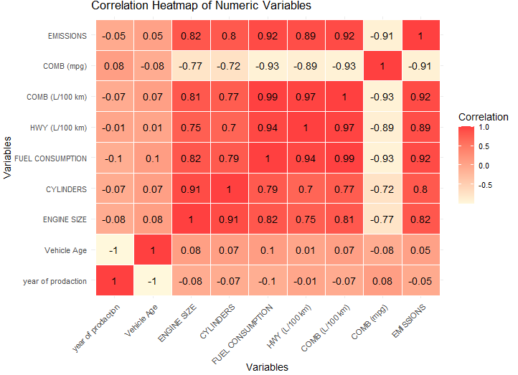
מפת קורלציה מס' 1-

במפה זו ניתן לראות קורלציה חיובית חזקה מאוד בין :

פליטת מזהמים (פחמן דו חמצני ) לבין צריכת דלק (0.92).
מדדי צריכת הדלק בינם לבין עצמם (0.99).
מס' צילינדרים ונפח מנוע (0.91).

מפת קורלציה מס' 2:
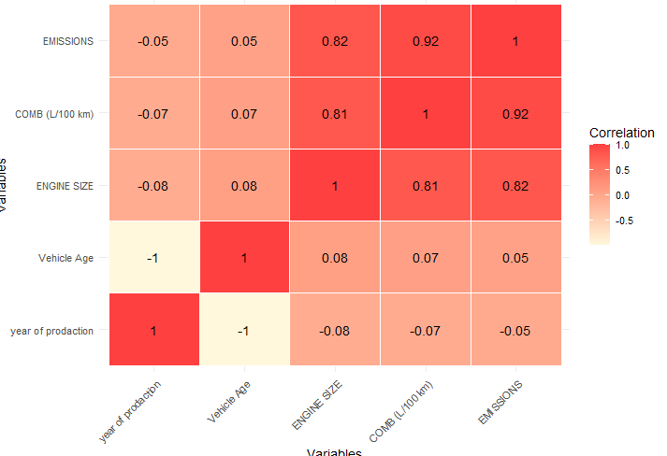

בהתבסס על ניתוח המפה הקודמת ,הושמטו המשתנים הבאים בשל קורלציה גבוה במיוחד עם משתנים אחרים:
• FUEL CONSUMPTION
• HWY (L/100 km)
• COMB (mpg)
• CYLINDERS

השמטת משתנים אלו נועדה למנוע מולטיקולינאריות שיכולה לפגוע בדיוק המודל הסופי.
במפה המעודכנת ניתן לראות ירידה בכמות הקשרים הגבוהים ובצבע הריבועים המעדיען על הפחתת התלות בין המשתנים.

הצגת מודל רגרסיה והגעה למודל אופטימלי

מטרת הרצת מודל רגרסיה היא לבחון את הגורמים המשפיעים על רמת פליטת מזהמים (
פחמן דו חמצני בעיקר) ברכב.
לשם כך נכללו במודל מס' משתנים כמותיים: צריכת דלק משולבת בליטרים ל 100 ק"מ, נפח מנוע וגיל הרכב.
בנוסף נכללו משתנים איכותיים שעברו קידוד, כמו סוג תיבת ההילוכים ויבשת הייצור של הרכב.
בחנו גם אפקטים של אינטראקציות בין משתנים איכותיים לכמותיים.
P-value
שיטת סינון ידני על פי ערכי
תחילה הרצנו מודל רגרסיה מלא שכלל את כול המשתנים והאינטרקציות ולאחר מכן בוצעה סלקציה מבוססת על ערכי פי במטרה להגיע למודל האופטימלי.
קיבלנו את סיכום המודל הבא:

P-value > 0.05
מכאן, התחלנו לסנן אחד אחד את האינטראקציות הלא מובהקות ( ), כאשר בכול פעם הושמטה אינטרקציה אחת בלבד שערך ה שלה היה הגבוה ביותר, עד שהגענו למודל הבא:
‎P-value

ניתן לראות כי כל האינטראקציות שנותרו במודל זה מובהקות.
כעת, לאחר שסיימנו את הטיפול באינטראקציות, ניגש לטפל במשתנים כמותיים. כלומר, נמשיך בכל פעם להסיר את המשתנה שערך ה-‎P-value‎ שלו הוא הגבוה ביותר. חשוב לציין כי משתנים שאיתם משולבות אינטראקציות מובהקות יישארו במודל הסופי, גם אם הם לא מובהקים בפני עצמם.
Transmission_Type_by_ENGINE_SIZE
המשתנה היחיד שאינו מובהק הוא
(ניתן לראות בפלט השני כי הושמט), ואינו חלק מאינטראקציה מובהקת ולכן השמטנו אותו והרצנו שוב וקיבלנו מודל בו כל ערכי פיי מובהקים.

להלן משמעות המקדמים (ללא האינטראקציות) במודל הסופי:
כל עלייה של שנה בגיל הרכב צפויה להפחית את פליטת המזהמים בכ-1.37 גרם לק"מ.
רכב שיוצר באסיה פולט בממוצע 8.14 גרם לק"מ פחות לעומת רכב שמיוצר באמריקה.
רכב שמיוצר באירופה פולט בממוצע כ 16.64 גרם לק"מ פחות.
רכבים עם תיבת הילוכים ידנית פולטים בממוצע כ2.32 גרם לק"מ פחות מרכבים אוטומטיים.
רכב שמונע באתנול צפוי לפלוט כ 126.4 גרם פחות לעומת רכבים עם דיזל.
רכב שמונע על גז טבעי יפלוט כ 102 גרם פחות.
רכבים שמונעים ע"י בנזין (אוקטן 95 ו98) יפלטו 74-92.6 גרם פחות בהתאמה .

פירוש האינטראקציות שנכללו במודל הסופי:
השפעת גיל הרכב משתנה בין יבשות- לדוגמא ,העלייה בפליטות מזהמים(פחמן דו חמצני) עם הגיל עשויה להיות מתונה יותר ברכבים אירופאים לעומת רכבים אמריקאיים.
הקשר בין צריכת הדלק לפליטות משתנה בין יבשות- יתכן שזה בגלל רגולציות שונות או טכנולוגיות שונות.
השפעה של גיל הרכב משתנה לפי סוג תיבת ההילוכים- ייתכן שרכבים עם גיר ידני מתיישנים אחרת מבחינת פליטות מזהמים לעומת רכבים עם גיר אוטומטי.
הקשר בין צריכת הדלק לפליטות תלוי גם בסוג תיבת ההילוכים.
לכל סוג דלק יש דפוס שונה על השפעת הפליטות, בהתאם לגיל הרכב, נפח המנוע וצריכת הדלק. ככל שהרכב מתישן -ההבדלים בין סוגי הדלקים הופכים לבולטים יותר.

ננסח את המשתנים באופן הבא

Y = EMISSIONS המשתנה המוסבר
משתנים מסבירים כמותיים:
Vehicle Age | COMB (L/100 km) | ENGINE SIZE
x1 | x2 | x3

משתנים מסבירים איכותיים (דאמי):
Continent | Transmission Type | Fuel Type
D1 | D2 | D3

בהתחשב באינטראקציות במודל הסופי ובכל המשתנים הנבחרים, ננסח את משוואת המודל
ŷ = 97.15 − 1.373x₁ + 14.39x₂ + 0.063x₁D₁ − 8.144D₁ − 16.64D₂ − 22.15D₃ − 2.322D₄
− 126.4D₅ − 102.0D₆ − 73.98D₇ − 92.64D₈ + 0.716x₂D₁ + 0.051x₁D₄ + 0.169x₂D₄
+ 0.191x₁D₅ + 0.026x₃D₅ + 1.553x₂D₅ − 0.066x₃D₁

